Informacja prasowa Warszawa, 9 września 2015

Spożywanie śliwek kalifornijskich spowalnia utratę masy kostnej
Wyniki najnowszych badań wskazują, że suszone śliwki mogą dostarczać korzyści daleko wykraczających poza udowodniony pozytywny wpływ na trawienie. Dzienna porcja 5-6 śliwek kalifornijskich może wspomóc zdrowie kości poprzez spowalnianie utraty masy kostnej. Według danych Międzynarodowej Fundacji Osteoporozy (IOF), obecnie w Polsce z osteoporozą zmaga się co piąta kobieta w wieku powyżej 50 lat, a łączna liczba osób cierpiących na tę chorobę stanowi ponad 3,2 mln osób.
Jak wynika z badań zaprezentowanych w Warszawie przez światowej sławy badacza, dra Bahrama H. Arjmandi z Uniwersytetu Stanowego Florydy, w ramach prewencji osteoporozy dużą rolę odgrywają odpowiednia dieta, aktywność fizyczna oraz unikanie spożywania alkoholu i papierosów. Choć najwięcej mówi się o korzystnym wpływie wapnia, to również inne substancje odżywcze, takie jak mangan, witamina K, magnez, cynk czy miedź, odgrywają rolę w utrzymaniu zdrowia kości.
Proste wybory, duże korzyści
Wyniki badań przeprowadzonych w Stanach Zjednoczonych wskazują na związek pomiędzy spożywaniem śliwek suszonych a utrzymywaniem zdrowia kości.
- Dzięki licznym badaniom naukowym coraz więcej wiemy o osteoporozie oraz żywnościowych aspektach tej choroby. Dlatego warto sobie uzmysłowić, że dbanie o zdrowie kości to dziś przede wszystkich dokonywanie prostych, codziennych wyborów, takich jak podejmowanie wysiłku fizycznego czy włączanie do diety odpowiednich produktów. Dzięki badaniom naukowym wiemy, że zwyczajna, codzienna porcja 5-6 śliwek kalifornijskich może wspomóc zdrowie kości. Swe korzystne właściwości śliwki suszone zawdzięczają między innymi zawartym w nich substancjom - witaminie K oraz manganowi – mówi dr Bahram H. Arjmandi, profesor Margaret A. Sitton w dziedzinie nauk o żywności oraz kultury fizycznej, badacz i autor ponad 250 recenzowanych publikacji w czasopismach naukowych, m.in. „British Journal of Nutrition”, „Clinical Nutrition” czy „Food Science and Nutrition”.

Starsze pokolenie w gipsie
Statystyki dotyczące liczby zachorowań na osteoporozę są alarmujące. W samej Unii Europejskiej cierpi na tę chorobę 22 mln kobiet i 5,6 mln mężczyzn, a w ciągu najbliższych 15 lat liczba złamań kości biodrowej ma wzrosnąć o 41 proc. wśród mężczyzn i 29 proc. u kobiet. Ryzyko zachowania na osteoporozę wzrasta z wiekiem, a wśród kobiet w szczególności w okresie pomenopauzalnym. Prognozy Międzynarodowej Fundacji Osteoporozy (IOF) wskazują, że w Polsce do 2050 roku aż 52 proc. społeczeństwa będzie w wieku starszym niż 50 lat. Osteoporoza będzie zatem stanowić rosnący problem zdrowotny i społeczny. Z badań IOF wynika, że koszt leczenia szpitalnego jednego złamania kości udowej w Polsce wynosi od 870 do 1,300 euro.
Wysiłek na rzecz zwiększania świadomości na temat tej jednostki chorobowej, bardziej efektywnych metod diagnozy i leczenia pacjentów od lat podejmuje Międzynarodowa Fundacja Osteoporozy (IOF). W dniach 11-13 września w Atenach pod auspicjami IOF odbędzie się międzynarodowa konferencja organizacji pacjentów cierpiących na osteoporozę (IOF Worldwide Conference of Osteoporosis Patient Societies), podczas której wyniki badań nad aspektami żywnościowymi zdrowia kości zaprezentuje dr Bahram H. Arjmandi. California Prune Board wspiera Międzynarodową Fundację Osteoporozy w promocji zdrowia kości.
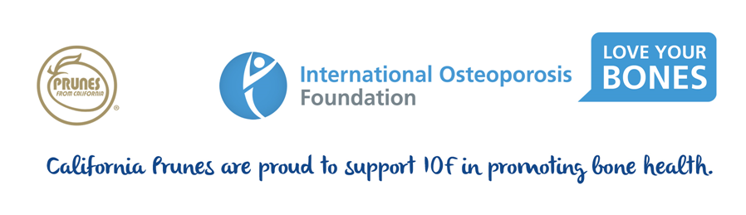
* * *
Kontakt dla prasy:
Michał Kopera | michal.kopera@peoplepr.pl | +48 666 309 812
Kamila Wardyn | kamila.wardyn@peoplepr.pl | +48 608 637 193
Social media:
Facebook: facebook.com/sliwkikalifornijskie
Instagram: Instagram.com/sliwki_kalifornijskie
Pinterest: pinterest.com/sliwkikali/
Biuro Prasowe:
http://sliwkikalifornijskie.prowly.com/
O California Prune Board
California Prune Board reprezentuje branżę suszonych śliwek z Kalifornii, składającą się z 900 plantatorów śliwek oraz 26 firm konfekcjonujących pod nadzorem Kalifornijskiego Departamentu Żywności i Rolnictwa. Suszona śliwka uważana za część kalifornijskiej bogatej historii, pozostaje istotnym czynnikiem dobrobytu gospodarczego Kalifornii. Kalifornia zaopatruje 99 procent dostaw w Stanach Zjednoczonych oraz 42 procent światowych dostaw suszonych śliwek, będących wygodną, zdrową przekąską, odpowiadającą na potrzeby dzisiejszego, zabieganego stylu życia. California Prune Board jest sponsorem ISNAO (Międzynarodowego Sympozjum Żywieniowych Aspektów Osteoporozy). Członkowie California Prune Board współpracują z IOF (Międzynarodową Fundacją Osteoporozy). Więcej informacji, przepisów i video: www.californiaprunes.pl. Śledź California Prune Board na http://www.facebook.com/sliwkikalifornijskie oraz https://instagram.com/sliwki_kalifornijskie/ a także https://www.pinterest.com/sliwkikali/
Przyjaciółka z Kalifornii” – informacje dotyczące kampanii
„Przyjaciółka z Kalifornii” to kampania organizowana przez California Prune Board w Polsce. Jej głównym celem jest przybliżenie informacji na temat walorów zdrowotnych śliwki kalifornijskiej, wysokiej jakości, a także różnorodności wykorzystania tego owocu w kuchni. Kampania informacyjna „Przyjaciółka z Kalifornii” obejmie szereg inicjatyw adresowanych do konsumentów, partnerów biznesowych oraz mediów, takich jak publikacje badań, spotkania informacyjne, warsztaty kulinarne. Więcej informacji w mediach społecznościowych: facebook.com/sliwkikalifornijskie, instagram.com/sliwki_kalifornijskie, https://www.pinterest.com/sliwkikali/ oraz na stronie poświęconej śliwkom kalifornijskim: http://www.californiaprunes.pl/.

